Мастерилка в библиотеке «Лето красное – пора прекрасная!»
Я рисую лето,
А какого цвета?
Жёлтой краской –
Солнце,
А зеленой – поле,
На лугах покосы.
Синей краской – небо.
И ручей певучий.
А какую краску
Я оставлю туче?
Я рисую лето –
Очень трудно это…

«Лето красное – пора прекрасная!» - тема библиотечных мастерилок. Софья Георгиевна предложила ребятам нарисовать рисунки на летнюю тему. Задание заинтересовало и увлекло ребят, они рассказали, о том, что хотят изобразить на своих рисунках.
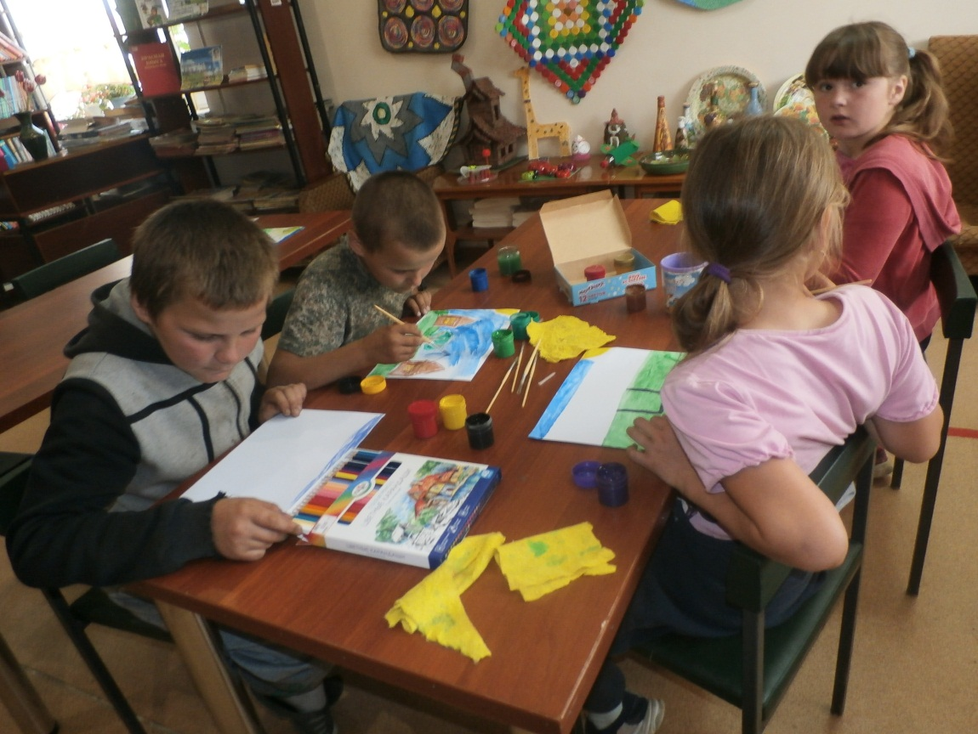
Рисунки у ребят получились по-настоящему летними, разноцветными и оригинальными. Каждый постарался изобразить красоту и великолепие этого прекрасного времени года, ведь именно лето - прекрасная и чудная пора.

